LAPORAN AKHIR

“Deteksi Materai Palsu Untuk Menguji Keaslian Dokumen”



Dosen Pengampu:

Dr. Eng. Mansur As.

Disusun Oleh:

|  |  |
| --- | --- |
| M. Fauzan Hidayat | 4223250001 |
| Isaac Paul Hamonangan M | 4223250002 |
| Muhammad Afif Nashi Ulwan | 4222550014 |
| Erika Putri Fadluna | 4222550006 |
| Deswita Ananda | 4223250004 |

PROGRAM STUDI ILMU KOMPUTER

FAKULTAS MATEMATIKA DAN ILMU PENGETAHUAN ALAM

UNIVERSITAS NEGERI MEDAN

2025

# KATA PENGATAR

Puji Syukur penulis panjatkan kehadirat Tuhan Yang Maha Esa atas segala rahmat dan karunia-Nya, sehingga penulis dapat menyelesaikan laporan ini dengan baik. Laporan ini merupakan hasil penelitian berjudul “Deteksi Materai Palsu Untuk Menguji Keaaslian Dokumen”.

Penyusunan laporan ini tidak terlepas dari bimbingan dan arahan yang berharga. Oleh karena itu, penulis menyampaikan terima kasih yang sebesar-besarnya kepada bapak Dr. Eng. Mansur As, selaku dosen pengampu mata kuliah Computer Vision, atas bimbingan, arahan serta ilmu yang telah diberikan dengan sabar dan tulus selama proses pengerjaan proyek ini. Segala masukan dan kritik membangun dari beliau sangat membantu penulis dalam menyelesaikan laporan ini.

Penulis menyadari bahwa laporan ini masih jauh dari sempurna. Oleh sebab itu, kritik dan saran yang membangun akan dengan tulus penulis terima demi perbaikan pada kesempatan mendatang. Semoga laporan ini dapat memberikan manfaat bagi pengembangan ilmu pengetahuan, khususnya dalam bidang *computer vision*.

Medan, September 2025

Penulis

# DAFTAR ISI

KATA PENGATAR i

DAFTAR ISI ii

BAB I 1

PENDAHULUAN 1

1.1 Latar Belakang 1

1.2 Rumusan Masalah 2

1.3 Tujuan Penelitian 3

1.4 Manfaat Penelitian 3

BAB II 4

TINJAUAN PUSTAKA 4

2.1 Landasan Teori 4

2.1.1 Bea Materai dan Pemalsuan Dokumen 4

2.1.3 Metode Klasifikasi 4

2.1.4 Ekstraksi Fitur pada Citra 5

2.2 Penelitian Terdahulu 6

BAB III 7

METODOLOGI PENELITIAN 7

3.1 Rancangan Penelitian 7

3.2 Prosedur Penelitian 8

3.2.1 Pengumpulan dan Pra-Pemrosesan Data 8

3.2.2 Deteksi dan Cropping Area Materai 8

3.2.3 Augmentasi Data 8

3.2.4 Ekstraksi Fitur 8

3.2.5 Pra-Pemrosesan Fitur dan Pemodelan 9

3.2.6 Analisis dan Evaluasi 9

BAB IV 11

HASIL DAN PEMBAHASAN 11

4.1 Hasil Eksperimen 11

4.1.1 Analisis Fitur dan Pola Visual 11

4.1.2 Ekstraksi Fitur Warna (RGB Statistical Features) 12

4.1.3 Ekstraksi Fitur Tekstur dengan GLCM (Gray-Level Co-occurrence Matrix) 13

4.1.4 Ekstraksi Fitur Tekstur dengan LBP (Local Binary Pattern) 14

4.2 Hasil dan Pembahasan Klasifikasi 14

4.2.1 Klasifikasi Menggunakan Support Vector Machine (SVM) 15

4.2.2 Klasifikasi Menggunakan Random Forest 16

4.3 Analisis Distribusi Fitur 17

4.4 Kolerasi Fitur 17

BAB V 19

PENUTUP 19

5.1 Kesimpulan 19

DAFTAR PUSTAKA 20

# BAB I

# PENDAHULUAN

## 1.1 Latar Belakang

Materai merupakan salah satu instrumen penting dalam dokumen resmi di Indonesia. Fungsinya tidak hanya sebagai bukti pemungutan bea materai, tetapi juga memperkuat aspek legalitas dalam transaksi hukum, administrasi, maupun keuangan. Landasan hukum penggunaan materai tercantum dalam Undang-Undang No. 13 Tahun 1985 tentang Bea Materai, yang menegaskan bahwa keaslian materai berpengaruh langsung terhadap kekuatan pembuktian dokumen. Dengan demikian, keberadaan materai yang asli menjadi krusial dalam menjaga validitas dan kredibilitas dokumen resmi [1].

Namun, dalam praktiknya masih ditemukan berbagai kasus pemalsuan materai. Pemalsuan tersebut dapat berupa hasil cetak ulang, modifikasi digital, maupun penggunaan kembali materai bekas. Perkembangan teknologi percetakan dan digital editing semakin mempermudah pelaku untuk menghasilkan replika yang sulit dibedakan dari materai asli dengan pengamatan kasat mata. Kondisi ini tentu menimbulkan risiko serius, mulai dari kerugian finansial dan sengketa hukum hingga menurunnya kepercayaan masyarakat terhadap dokumen resmi yang menggunakan materai. Oleh karena itu, dibutuhkan sistem verifikasi keaslian yang lebih akurat, efisien, dan dapat diandalkan untuk menangani volume dokumen yang besar [6].

Pemeriksaan manual yang selama ini menjadi metode utama memiliki banyak keterbatasan. Proses verifikasi dengan cara melihat dan meraba tekstur materai tidak hanya memakan waktu, tetapi juga bersifat subjektif dan rentan kesalahan manusia. Lebih jauh, kondisi teknis seperti pencahayaan yang tidak seragam, sudut pengambilan gambar yang bervariasi, serta perbedaan latar belakang dokumen dapat memperburuk akurasi pemeriksaan manual. Hal ini menjadikan pendekatan tradisional kurang efektif jika diterapkan pada skala besar maupun pada kondisi digitalisasi dokumen [1].

Untuk mengatasi keterbatasan tersebut, perkembangan teknologi di bidang computer vision dan machine learning memberikan alternatif yang lebih objektif dan efisien. Metode ekstraksi fitur tekstur seperti Gray Level Co-occurrence Matrix (GLCM) dan Local Binary Pattern (LBP) terbukti efektif dalam membedakan pola citra, misalnya pada pengenalan tanda tangan. Kombinasi antara metode ekstraksi fitur klasik dengan algoritma klasifikasi seperti Random Forest dan Support Vector Machine (SVM) dinilai mampu menghasilkan kinerja yang kompetitif, karena dapat memanfaatkan informasi warna dan tekstur sekaligus untuk proses identifikasi [3].

Meskipun penelitian sebelumnya telah membuktikan bahwa GLCM dan LBP efektif untuk pengenalan pola sederhana, masih terdapat kesenjangan yang perlu diatasi dalam konteks deteksi keaslian materai. Keterbatasan pada variasi dataset, rendahnya kekuatan diskriminasi sebagian fitur, serta minimnya evaluasi hasil menjadi hambatan yang harus diperbaiki. Selain itu, aspek praktis berupa integrasi sistem ke dalam aplikasi scanner atau perangkat mobile juga masih jarang dibahas, padahal implementasi semacam itu akan sangat membantu verifikasi dokumen dalam kehidupan sehari-hari.

Berdasarkan uraian tersebut, penelitian ini diarahkan untuk mengembangkan sistem deteksi keaslian materai yang lebih adaptif terhadap variasi kondisi input, seperti pencahayaan, sudut pengambilan gambar, dan latar belakang dokumen. Sistem ini dirancang dengan memanfaatkan kombinasi metode ekstraksi fitur klasik, yaitu RGB, GLCM, dan LBP, dengan algoritma klasifikasi modern seperti Random Forest dan Support Vector Machine. Selain itu, penelitian ini juga menekankan pentingnya penggunaan augmentasi data untuk meningkatkan generalisasi model, serta penyajian evaluasi performa menggunakan metrik klasifikasi yang lengkap. Hasil dari penelitian ini diharapkan tidak hanya memberikan kontribusi akademis dalam bidang pengolahan citra dan pembelajaran mesin, tetapi juga manfaat praktis berupa alat bantu verifikasi otomatis yang dapat mendukung pencegahan pemalsuan dokumen secara lebih efektif.

## 1.2 Rumusan Masalah

1. Bagaimana meningkatkan akurasi deteksi keaslian materai pada citra dokumen dengan variasi sudut, pencahayaan, dan latar belakang?
2. Apakah kombinasi metode ekstraksi fitur klasik (RGB, GLCM, dan LBP) dengan algoritma klasifikasi seperti Random Forest dan Support Vector Machine mampu memberikan hasil yang optimal?
3. Bagaimana tingkat akurasi sistem deteksi keaslian materai berbasis ekstraksi fitur klasik jika dibandingkan dengan pemeriksaan manual?

## 1.3 Tujuan Penelitian

1. Mengembangkan sistem deteksi keaslian materai yang mampu beradaptasi terhadap variasi sudut pengambilan gambar, pencahayaan, dan latar belakang dokumen.
2. Menganalisis kinerja kombinasi metode ekstraksi fitur klasik (RGB, GLCM, dan LBP) dengan algoritma klasifikasi seperti Random Forest dan Support Vector Machine dalam proses identifikasi materai.
3. Mengevaluasi performa metode berbasis fitur klasik secara menyeluruh melalui metrik klasifikasi (akurasi, precision, recall, dan confusion matrix), serta membandingkannya dengan keterbatasan metode pemeriksaan manual.

## 1.4 Manfaat Penelitian

1. Menghasilkan sistem deteksi keaslian materai berbasis *computer vision* yang mampu membedakan materai asli dan palsu secara lebih akurat.
2. Menjadi referensi ilmiah bagi penelitian selanjutnya dalam bidang pengolahan citra digital, khususnya terkait deteksi objek palsu dan forensik dokumen.
3. Memberikan kontribusi terhadap pengembangan metode ekstraksi ciri (RGB, GLCM, LBP) yang dapat diaplikasikan pada kasus serupa di bidang keamanan dokumen.

# BAB II

# TINJAUAN PUSTAKA

## 2.1 Landasan Teori

### 2.1.1 Bea Materai dan Pemalsuan Dokumen

Bea materai merupakan pungutan negara atas dokumen tertentu sebagaimana diatur dalam Undang-Undang Nomor 13 Tahun 1985. Materai tidak hanya berfungsi sebagai bukti pemungutan pajak, tetapi juga memperkuat legalitas dokumen resmi. Namun, praktik pemalsuan materai masih sering ditemukan, baik melalui pencetakan ulang ilegal, rekayasa digital, maupun penggunaan kembali materai bekas. Hal ini menimbulkan kerugian finansial dan meruntuhkan kekeuatan pembuktian dokumen. Pemeriksaan manual dengan cara melihat atau meraba tekstur materai bersifat subjektif dan rentan kesalahan, sehingga diperlukan sistem verifikasi berbasis teknologi yang lebih akurat dan efisien [1].

**2.1.2 Computer Vision**

Computer vision adalah cabang kecerdasan buatan yang memungkinkan komputer mengekstraksi, menganalisis, dan memahami informasi dari citra maupun video. Berbeda dengan pengolahan citra digital yang berfokus pada perbaikan visual, computer vision menitikberatkan pada interpretasi isi gambar untuk tujuan klasifikasi atau deteksi objek. Teknologi ini telah banyak diterapkan, mulai dari pengenalan wajah hingga sistem keamanan, dan sangat relevan digunakan dalam penelitian ini untuk mendeteksi keaslian materai secara otomatis [5].

### 2.1.3 Metode Klasifikasi

* 1. **Support Vector Machine (SVM)**

Support Vector Machine (SVM) merupakan salah satu algoritma klasifikasi yang banyak digunakan dalam bidang computer vision. SVM bekerja dengan mencari hyperplane terbaik yang mampu memisahkan data ke dalam kelas yang berbeda secara optimal. Dengan memanfaatkan kernel trick, SVM dapat menangani data non-linear sehingga lebih fleksibel untuk digunakan dalam pemersalahan citra. Penelitian sebelumnya membuktikan bahwa SVM cukup efektif dalam mengenali pola visual, termasuk untuk mendeteksi tanda tangan maupun uang kertas [2].

1. **Random Forest**

Random Forest adalah metode ensemble learning yang menggabungkan banyak pohon keputusan (decision tree) untuk menghasilkan klasifikasi akhir berdasarkan voting mayoritas. Metode ini dikela handal karena mampu menguranig overfitting serta stabil terhadap variasi data yang kompleks. Random Forest juga memiliki keunggulan dalam menangani dataset dengan jumlah fitur besar, sehingga banyak digunakan dalam klasifikasi citra [2].

1. **Principal Component Analysis (PCA)**

Principal Component Analysis (PCA) bukan merupakan algoritma klasifikasi, tetapi sering digunakan untuk reduksi dimensi dalam sistem klasifikasi citra. PCA mengekstraksi komponen utama dari data sehingga hanya fitur penting yang dipertahankan. Dengan car aini, proses klasifikasi dapat dilakukan lebih cepat dan efisien tanpa mengurangi informasi penting. Pada penelitian terkait pengenalan uang kertas, PCA terbukti dapat meningkatkan efisiensi pemrosesan sekaligus menjaga tingkat akurasi klasifikasi [2].

### 2.1.4 Ekstraksi Fitur pada Citra

* 1. **Local Binary Pattern (LBP)**

Local Binary Pattern (LBP) merupakan metode ekstraksi fitur tekstur yang sederhana namun efektif. LBP bekerja dengan membandingkan intensitas piksel pusat dengan piksel di sekitarnya, kemudian menghasilkan pola biner yang mencerminkan tekstur lokal. Metode ini banyak digunakan dalam pengenalan pola biometrik, termasuk untuk identifikasi tanda tangan [3].

* 1. **Gray Level Co-occcurence Matrix (GLCM)**

Gray Level Co-occurrence Matrix (GLCM) adalah metode ekstraksi tekstur yang menghitung frekuensi kemunculan pasangan nilai piksel dalam jarak dan arah tertentu. Dari GLCM dapat diperoleh parameter statistic sseperit contrast, correlation, energy, dan homogeneity yang merepresentasikan karakteristik citra. Penelelitian terdahulu juga menunjukkan bahwa GLCM mampu memberikan akurasi lebih tinggi dibandingkan LBP dalam klasifikasi tanda tangan [3].

* 1. **RGB Color Features**

Selain tekstur, fitur warna juga dapat digunakan dalam analisis citra. Model warna RGB (Red, Green, Blue) memanfaatkan distribusi warna sebagai indicator penting dalam klasifikasi objek. Dalam konteks penelitian ini, fitur RGB relevan digunakan karena materai memiliki pola warna khas yang dapat membantu dalam membedakan antara materai asli dan palsu [4].

## 2.2 Penelitian Terdahulu

Penelitian yang dilakukan oleh Pristanti dkk (2019) tentang identifikasi tanda tangan menggunakan metode LBP dan GLCM menunjukkan bahwa GLCM memiliki akurasi yang lebih tinggi dibandingkan LBP, yaitu sebesar 86,67% untuk GLCM dan 80% untuk LBP [3]. Hal ini menegaskan bahwa metode berbasis hubungan antar piksel mampu memberikan hasil yang lebih akurat dalam mengenali pola tekstur.

Sementara itu, penelitian Simarmata dkk (2021) mengenai deteksi keaslian uang kertas dengan metode CNN dan SVM menunjukkan bahwa CNN memiliki akurasi lebih tinggi, yaitu 98,33% dibandingkan dengan SVM sebesar 96,67% [2]. Meskipun CNN unggul, penelitian ini juga membuktikan bahwa SVM tetap kompetitif terutama untuk dataset dengan jumlah data yang terbatas. PCA dalam penelitian tersebut juga digunakan untuk mereduksi dimensi data, sehingga mempercepat proses klasifikasi tanpa mengorbankan akurasi.

Berdasarkan penelitian-penelitian tersebut, dapat dilihat bawah metode ekstraksi fitur seperti LBP, GLCM, dan RGB, serta algoritma klasifikasi seperti SVM, Random Forest, dan PCA, mampu memberikan performa yang baik dalam klasfikasi citra. Oleh karena itu, penelitian ini mengadaptasi pendekatan serupa dalam mengambangkan sistem deteksi keaslian materai tempel.

# BAB III

# METODOLOGI PENELITIAN

## 3.1 Rancangan Penelitian

Penelitian ini menggunakan pendekatan eksperimen kuantitatif yang bertujuan untuk membangun sistem otomatis dalam mendeteksi dan mengklasifikasikan materai pada dokumen. Tahapan penelitian mencakup proses pengumpulan dan pra-pemrosesan citra, deteksi serta pemotongan area materai, augmentasi data, ekstraksi fitur berbasis warna dan tekstur, pembentukan dataset fitur, serta pelatihan dan evaluasi model klasifikasi. Selain itu, dilakukan juga pengujian metode unsupervised untuk melihat kemampuan sistem dalam memisahkan kelas tanpa label.

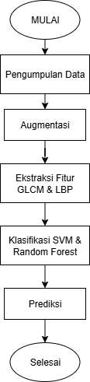

Gambar 1. Tahapan Penelitian

## 3.2 Prosedur Penelitian

### 3.2.1 Pengumpulan dan Pra-Pemrosesan Data

Citra dokumen dikumpulkan dari berbagai sumber dengan mempertimbangkan variasi pencahayaan, sudut pengambilan, dan kualitas gambar. Setiap citra disusun dalam struktur direktori yang membedakan antara kelas materai asli dan materai palsu. Sebelum digunakan, data diperiksa untuk memastikan tidak ada file rusak atau duplikat, dan jika perlu dilakukan penyesuaian ukuran agar semua gambar memiliki resolusi seragam.

### 3.2.2 Deteksi dan Cropping Area Materai

Setelah data siap, sistem membaca setiap citra menggunakan pustaka OpenCV dan mengonversinya ke dalam format grayscale. Proses deteksi area materai dilakukan dengan menggabungkan beberapa metode threshold yaitu threshold sederhana, adaptive threshold, dan metode Otsu, kemudian hasilnya digabung untuk meningkatkan kestabilan terhadap kondisi pencahayaan yang bervariasi. Hasil biner tersebut dibersihkan menggunakan operasi morfologi (closing dan opening) agar kontur objek lebih jelas. Kontur yang ditemukan diseleksi berdasarkan ukuran relatif terhadap gambar, rasio panjang-lebar, dan luas area yang menempati bounding box. Jika tidak ada kontur yang memenuhi kriteria, sistem secara otomatis memilih kontur terbesar yang dianggap paling mungkin sebagai area materai.

Area yang terdeteksi kemudian dipotong menggunakan pendekatan *minimum area rectangle* sehingga hasil crop tetap mempertahankan orientasi materai dengan baik. Setiap hasil pemotongan disimpan dalam folder khusus sebagai citra siap olah.

### 3.2.3 Augmentasi Data

Untuk meningkatkan variasi data dan memperluas kemampuan generalisasi model, dilakukan proses augmentasi terhadap hasil crop. Jenis augmentasi yang digunakan mencakup rotasi kecil, translasi, perubahan skala, flipping, *shear*, transformasi perspektif ringan, penambahan noise, *blur*, serta perubahan tingkat kecerahan dan kontras. Variasi augmentasi ini dihasilkan secara acak dengan intensitas terbatas agar struktur utama materai tetap terlihat jelas. Proses ini bertujuan memperbanyak jumlah data tanpa perlu melakukan pengambilan citra baru.

### 3.2.4 Ekstraksi Fitur

Dari setiap citra hasil cropping dan augmentasi, diekstrak fitur-fitur yang mewakili karakteristik warna dan tekstur.

Fitur warna dihitung berdasarkan kanal RGB, mencakup nilai rata-rata, standar deviasi, varian, median, nilai maksimum dan minimum, skewness, kurtosis, serta entropi histogram. Sementara itu, fitur tekstur diperoleh dengan dua metode utama: Grey Level Co-occurrence Matrix (GLCM) dan Local Binary Pattern (LBP).

GLCM digunakan untuk menganalisis hubungan antar-piksel pada jarak dan sudut tertentu, menghasilkan parameter seperti contrast, homogeneity, energy, correlation, dan ASM. Sedangkan LBP menghasilkan pola biner lokal yang menggambarkan tekstur permukaan, lalu dihitung histogramnya sebagai fitur numerik. Semua fitur ini digabungkan menjadi satu vektor dan disimpan dalam dataset materai_features.csv bersama label citra.

### 3.2.5 Pra-Pemrosesan Fitur dan Pemodelan

Dataset fitur yang telah diperoleh kemudian diproses kembali untuk mengisi nilai kosong (jika ada) dan melakukan standarisasi menggunakan StandardScaler agar seluruh fitur berada pada skala yang sama. Proses pemodelan dilakukan dalam dua pendekatan: supervised dan unsupervised.

Pada pendekatan supervised, dataset dibagi menjadi data pelatihan dan pengujian secara stratifikasi dengan perbandingan 80:20. Dua algoritma klasifikasi yang digunakan adalah Random Forest dan Support Vector Machine (SVM). Model dilatih menggunakan data pelatihan, kemudian dievaluasi menggunakan metrik seperti akurasi, presisi, recall, F1-score, confusion matrix, serta nilai AUC-ROC.

Sementara pada pendekatan unsupervised, label data dihapus kemudian dilakukan clustering menggunakan algoritme K-Means dan Agglomerative Clustering dengan jumlah cluster dua. Hasil clustering dievaluasi menggunakan nilai ARI (Adjusted Rand Index) dan NMI (Normalized Mutual Information). Untuk melihat kesesuaian hasil cluster terhadap label sebenarnya, dilakukan pemetaan cluster ke label dominan (majority vote).

### 3.2.6 Analisis dan Evaluasi

Hasil dari model kemudian dianalisis melalui visualisasi seperti diagram boxplot distribusi fitur, heatmap korelasi antar fitur, grafik feature importance dari Random Forest, serta proyeksi PCA dua dimensi. Analisis ini bertujuan untuk mengetahui fitur mana yang paling berpengaruh dalam membedakan materai asli dan palsu.

# BAB IV

# HASIL DAN PEMBAHASAN

## 4.1 Hasil Eksperimen

Penelitian ini bertujuan untuk mengembangkan sistem deteksi keaslian materai dengan memanfaatkan teknologi computer vision dan machine learning. Dua algoritma klasifikasi yang diterapkan adalah Random Forest (RF) dan Support Vector Machine (SVM). Sebelum tahap klasifikasi, dilakukan proses ekstraksi fitur pada citra materai menggunakan beberapa metode berikut:

### 4.1.1 Analisis Fitur dan Pola Visual

Analisis fitur dilakukan menggunakan metode statistik untuk melihat fitur-fitur yang paling berpengaruh dalam membedakan materai asli dan palsu. Beberapa fitur yang menunjukkan perbedaan paling signifikan antara kedua kelas adalah:

|  |  |  |
| --- | --- | --- |
| **No** | **Fitur** | **Keterangan** |
| 1 | GLCM_contrast_mean | Tekstur citra materai palsu lebih kontras dan tidak halus. |
| 2 | LBP_uniformity | Pola LBP pada materai asli lebih homogen. |
| 3 | R_mean dan G_mean | Warna materai palsu cenderung lebih pudar. |
| 4 | LBP_entropy | Entropi tekstur lebih tinggi pada materai palsu karena inkonsistensi pencetakan. |
| 5 | GLCM_energy_mean | Materai asli menunjukkan tingkat energi yang lebih tinggi (tekstur seragam). |

Distribusi fitur divisualisasikan menggunakan histogram per kelas (asli dan palsu), yang memperlihatkan perbedaan nyata terutama pada fitur tekstur dan warna dominan. Untuk memahami perbedaan karakteristik visual antara materai asli dan palsu, dilakukan analisis terhadap kanal warna (R, G, B), konversi ke citra grayscale, serta ekstraksi fitur tekstur menggunakan metode **Local Binary Pattern (LBP).**

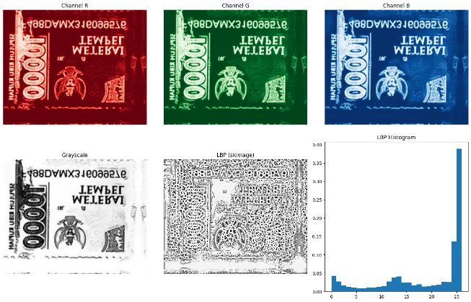 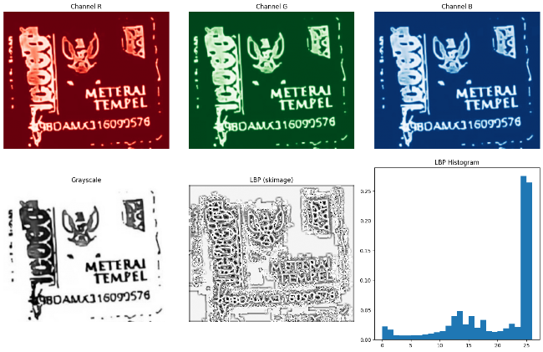

Gambar 3. Palsu

Gambar 2. Asli

Pada kanal R, G, dan B, materai asli memiliki warna yang lebih seragam dan seimbang, sedangkan materai palsu menunjukkan ketidakkonsistenan intensitas warna. Dalam citra *grayscale*, tekstur materai asli tampak lebih halus, sementara materai palsu terlihat kasar.

Hasil LBP memperlihatkan pola biner yang teratur pada materai asli, namun acak pada materai palsu. Histogram LBP juga menunjukkan keseragaman pada materai asli dan distribusi yang lebih menyebar pada materai palsu. variasi tekstur yang tinggi dan kurangnya keteraturan pada pola permukaannya.

### 4.1.2 Ekstraksi Fitur Warna (RGB Statistical Features)

Pada tahap ini, dihitung nilai statistik dari setiap kanal warna (R, G, dan B), meliputi rata-rata (mean), simpangan baku (standard deviation), variansi, skewness, kurtosis, serta entropi. Selain itu, juga dihitung korelasi antar kanal warna dan tingkat dominansi warna yang muncul pada citra.

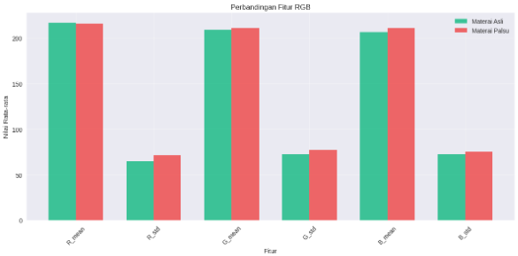

Gambar 4. Ekstraksi Fitur RGB

### 4.1.3 Ekstraksi Fitur Tekstur dengan GLCM (Gray-Level Co-occurrence Matrix)

Metode GLCM digunakan untuk memperoleh karakteristik tekstur berdasarkan hubungan spasial antar piksel. Perhitungan dilakukan dengan jarak (distance) [1, 2, 3] dan sudut (angle) [0°, 45°, 90°, 135°]. Fitur yang diambil meliputi contrast, dissimilarity, homogeneity, energy, correlation, dan Angular Second Moment (ASM). Perhitungan GLCM dilakukan menggunakan pustaka scikit-image maupun implementasi manual agar sistem tetap portabel.

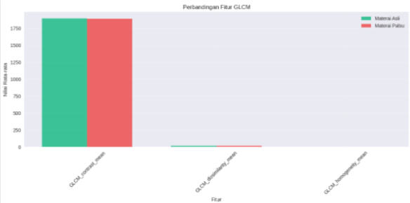

Gambar 5. Ekstraksi Fitur GLCM

### 4.1.4 Ekstraksi Fitur Tekstur dengan LBP (Local Binary Pattern)

Metode LBP digunakan untuk mendeskripsikan pola lokal tekstur pada citra dengan parameter radius = 3 dan jumlah titik sampel (n_points) = 24.Fitur yang dihasilkan mencakup uniformity, entropi, mean, standard deviation, skewness, kurtosis, serta histogram LBP (menggunakan 50 bin pertama).

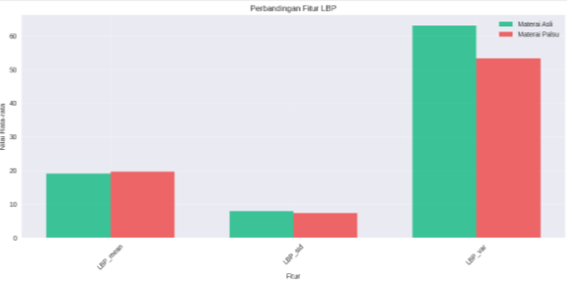

Gambar 6. Ekstraksi Fitur LBP

Semua fitur yang diperoleh dari ketiga metode tersebut digabung menjadi satu vektor berdimensi tinggi untuk setiap citra. Dataset penelitian ini terdiri atas dua kelas utama, yaitu materai asli dan materai palsu.

Setiap citra diproses melalui pipeline yang seragam, dan hasil ekstraksi fitur disimpan dalam file materai_features.csv. Total fitur yang dihasilkan untuk setiap gambar mencapai lebih dari seratus dimensi, mencakup kombinasi informasi warna dan tekstur yang digunakan sebagai dasar klasifikasi keaslian materai.

## 4.2 Hasil dan Pembahasan Klasifikasi

Tahap klasifikasi dilakukan untuk membedakan citra materai asli dan materai palsu berdasarkan fitur yang telah diekstraksi, yaitu **fitur warna (RGB mean & std), fitur tekstur (LBP)**, dan **fitur GLCM.** Dua algoritma klasifikasi yang digunakan adalah **Random Forest** dan **Support Vector Machine (SVM).**

### 4.2.1 Klasifikasi Menggunakan Support Vector Machine (SVM)

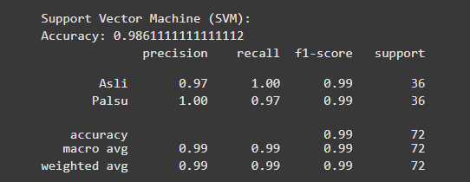

Gambar 7. Klasifikasi SVM

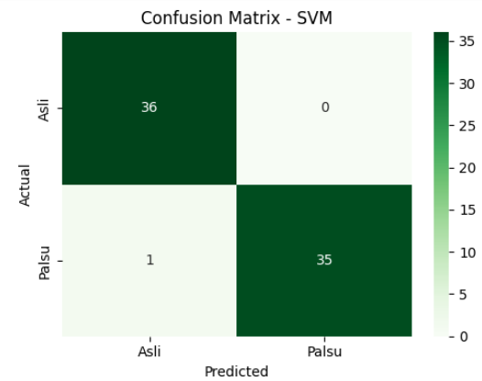

Gambar 8. Confusion Matrix SVM

Algoritma Support Vector Machine (SVM) digunakan untuk mengklasifikasikan data ke dalam dua kelas, yaitu Asli dan Palsu. Berdasarkan hasil pengujian, model SVM menunjukkan performa yang sangat baik dengan akurasi sebesar 98,61%. Nilai precision, recall, dan f1-score masing-masing juga mencapai 0,99, menandakan bahwa model ini mampu mengenali pola data dengan sangat tepat.

Berdasarkan confusion matrix, hanya terdapat satu data yang salah klasifikasi, sementara seluruh data Asli dan Palsu lainnya berhasil diklasifikasikan dengan benar. Hasil ini membuktikan bahwa SVM memiliki kemampuan generalisasi yang tinggi serta efektif dalam memisahkan data dari dua kelas yang berbeda. Oleh karena itu, SVM dinilai sebagai model paling optimal pada proses klasifikasi ini.

### 4.2.2 Klasifikasi Menggunakan Random Forest

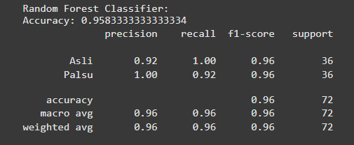

Gambar 9. Klasifikasi Random Forest

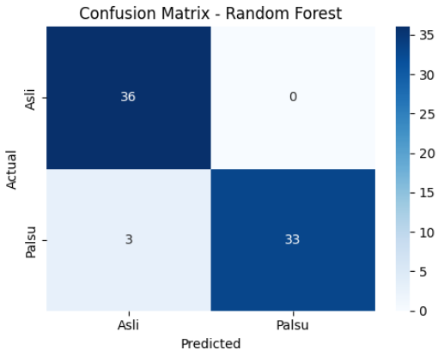

Gambar 10. Confision Matrix Random Forest

Algoritma Random Forest juga diterapkan untuk membandingkan hasil klasifikasi dengan SVM. Berdasarkan hasil pengujian, model ini memperoleh akurasi sebesar 95,83% dengan nilai *precision* dan *recall* rata-rata sebesar 0,96. Meskipun performanya cukup baik, namun masih terdapat tiga data Palsu yang salah diklasifikasikan sebagai Asli berdasarkan confusion matrix.

Hal ini menunjukkan bahwa Random Forest mampu mengenali pola umum pada data, namun sedikit kurang sensitif terhadap data dari kelas *Palsu*. Meski demikian, secara keseluruhan Random Forest tetap memberikan hasil yang stabil dan dapat digunakan untuk klasifikasi dengan tingkat kesalahan yang rendah.

## 4.3 Analisis Distribusi Fitur

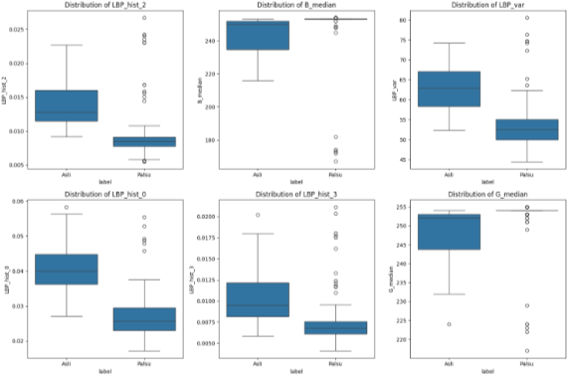

Gambar 11. Distribusi Enam Fitur Utama

Gambar tersebut menunjukkan distribusi enam fitur utama, yaitu LBP_hist_0, LBP_hist_2, LBP_hist_3, LBP_var, B_median, dan G_median, untuk dua kelas: Asli dan Palsu. Terlihat bahwa sebagian besar fitur memiliki perbedaan nilai median yang jelas antara kedua kelas.

Fitur tekstur seperti LBP_hist_0–3 dan LBP_var cenderung lebih tinggi pada kelas Asli, menunjukkan tekstur yang lebih kompleks. Sementara itu, B_median dan G_median juga lebih tinggi pada kelas Asli, menandakan intensitas warna biru dan hijau yang lebih kuat.

Perbedaan distribusi ini menjadi dasar bagi model klasifikasi seperti SVM dan Random Forest untuk membedakan citra Asli dan Palsu dengan akurat.

## 4.4 Kolerasi Fitur

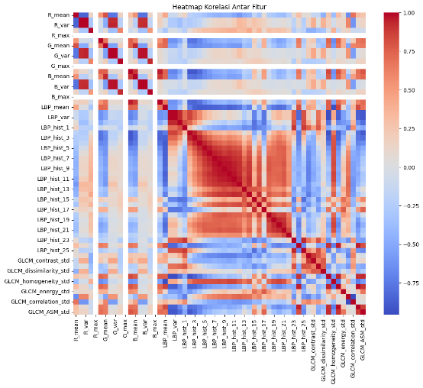 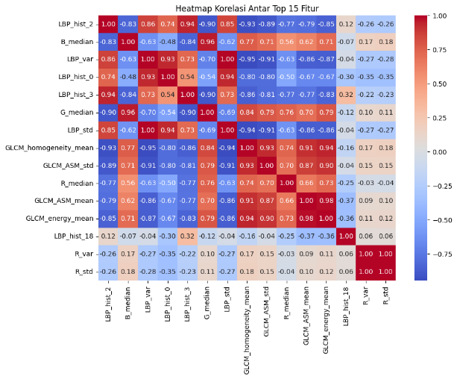

Gambar 12. Kolerasi Antar Fitur

Analisis korelasi menunjukkan bahwa fitur LBP saling berkaitan kuat satu sama lain, menandakan adanya redundansi informasi dalam kelompok tekstur. Fitur RGB hanya berkorelasi tinggi antar kanal warna yang sama dan lemah terhadap fitur tekstur maupun GLCM. Pada 15 fitur utama, LBP_var dan fitur LBP lain memiliki korelasi positif tinggi, sementara B_median dan G_median berkorelasi negatif terhadap fitur tekstur. Korelasi yang kuat ini menunjukkan adanya tumpang tindih data sehingga perlu reduksi fitur untuk menghindari overfitting dan meningkatkan efisiensi klasifikasi.

# BAB V

# PENUTUP

## 5.1 Kesimpulan

Berdasarkan analisis visualisasi 61 fitur ekstraksi dari 360 sampel materai (180 asli, 180 palsu), dataset ini LAYAK UNTUK DILANJUTKAN KE PROSES KLASIFIKASI meskipun menghadapi tantangan signifikan. Hasil analisis menunjukkan bahwa mayoritas fitur RGB dan GLCM memiliki tingkat diskriminasi yang sangat rendah dengan perbedaan <5%, namun fitur LBP_var menjadi fitur terkuat dengan perbedaan 13.6% (62.5 untuk asli vs 54.0 untuk palsu), mengindikasikan materai asli memiliki kompleksitas tekstur mikro yang lebih tinggi. Fitur RGB standar deviasi juga menunjukkan pola diskriminatif sedang (5-15%), dimana materai palsu memiliki variabilitas warna yang lebih tinggi.

# DAFTAR PUSTAKA

|  |  |
| --- | --- |
| [1] | E. R. N. Ariyanti, "Tinjauan Yuridis Terhadap Bea Meterai di Indonesia," *ADIL: Jurnal Hukum,* vol. 11, no. 1, pp. 46-67, 2020. |
| [2] | J. A. P. Simarmata, Z. P. Achmad, & R. I. Fajar, "Analisis Performansi Metode Convolution Neural Network (CNN) dan Support Vector Machine (SVM) dalam Mendeteksi Keaslian dan Nominal Citra Uang Kertas Rupiah," *J. Ilmiah Komputer dan Informatika (KOMPUTA),* vol. 10, no. 2, pp. 1-6, 2021. |
| [3] | Y. D. Pristanti, P. Mudjirahardjo, & A. Basuki, "Identifikasi Tanda Tangan dengan Ekstraksi Ciri GLCM dan LBP," *Jurnal EECCIS,* vol. 13, no. 1, pp. 6-10, 2019. |
| [4] | J. &. N. Anwar, "Pengenalan Warna Terhadap Objek Dengan Model Analisis Elemen Data Warna Gambar Berbasis Deep Neural Network," *BULLET: Jurnal Multidisiplin Ilmu,* vol. 2, no. 1, pp. 23-31, 2023. |
| [5] | C. J. &. Darwin, "Pengenalan Computer Vision Berbasis Convolutional Neural Network melalui Dewatalks," *Sarwahita: Jurnal Pengabdian Kepada Masyarakat,* vol. 21, no. 1, pp. 45-52, 2024. |
| [6] | F. Aprelia, "Analisis Putusan Hakim Terhadap Pelaku Tindak Pidana Pemalsuan Materai di Bandar Lampung (Studi Putusan Nomor 1169/Pid.B/2022/PN.Tjk)," Universitas Lampung, Bandar Lampung, 2025. |